
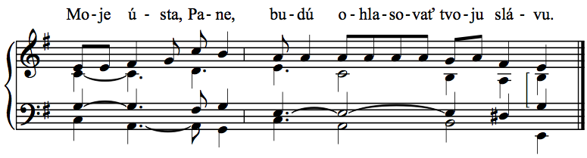
14. týždeň, piatok
II. cyklus, cezročné obdobie

text: Liturgické čítania na každý deň, SSV, 2010, s. 775
spracoval: Juraj Kubek, 2012

Ž 51, 3-4. 8-9. 12-13. 14+17
1.Zmiluj sa, Bože, nado mnou | pre svoje milosrdenstvo _____* __ a pre svoje veľké zľutovanie znič moju neprávosť.
2.Úplne zmy zo mňa moju vinu ________________________* __ a očisť ma od hriechu. —R.

3.Ty naozaj máš záľubu v srdci úprimnom ________________* __ a v samote mi múdrosť zjavuješ.
4.Pokrop ma yzopom | a zasa budem čistý; _______________* __ umy ma | a budem belší ako sneh. —R.

5.Bože, | stvor vo mne srdce čisté _______________________* __ a v mojom vnútri obnov ducha pevného.
6.Neodvrhuj ma spred svojej tváre, ______________________* __ a neodnímaj mi svojho ducha svätého. —R.

7.Navráť mi radosť z tvojej spásy _______________________* __ a posilni ma duchom veľkej ochoty.
8.Pane, | otvor moje pery ______________________________* __ a moje ústa budú ohlasovať tvoju slávu. —R.

